Закон всесвітнього тяжіння. Розв’язування задач.
1. Гравітаційні сили.
2. Закон всесвітнього тяжіння
3. Гравітаційна стала.
4. «Змійка» з формул.
5. Розбір розв’язку якісних та кількісних задач.

1. |  | У результаті досліджень Ньютоном було встановлено, що всі тіла у Всесвіті притягаються одне до одного. Це взаємне притягування називається всесвітнім тяжінням. Сили, з якими будь-які два тіла притягуються одне до одного, називаються силами всесвітнього тяжіння, або гравітаційними силами.
2. | 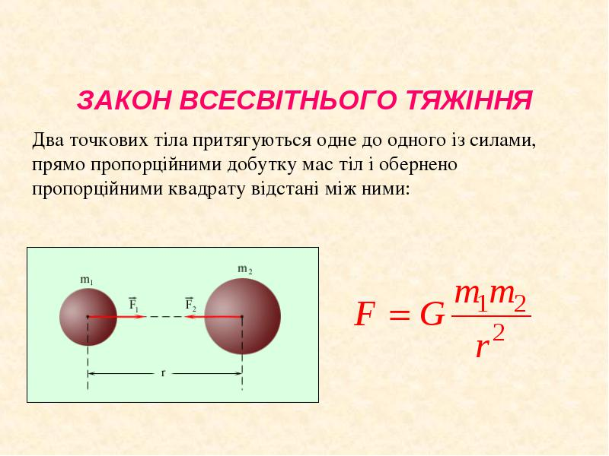
3. |  | До формули, яка описує закон всесвітнього тяжіння, входить гравітаційна стала, або стала тяжіння. З’ясуємо її фізичний зміст. Із формули всесвітнього тяжіння:
G= |  |  | F R²
 |  |  | m₁ m₂

Фізичний зміст гравітаційної сталої: гравітаційна стала чисельно дорівнює силі притягання між двома матеріальними точками масою 1 кг кожна, які знаходяться на відстанях 1 м одна від одної, і обчислюється:

[G]= | H м²
[G]= | кг²
Щоб знайти числове значення G, треба виміряти силу притягання двох тіл відомої маси, що перебувають на відомій відстані одне від одного. Такий дослід уперше поставив англійський фізик Кавендіш: за допомогою винайденого ним приладу виміряв силу притягання масивних металевих куль. Вимірювання показали, що
$$\left[G\right]=6,67∙{10}^{-11}\frac{{H∙м}^{2}}{{кг}^{2}}$$

Закон всесвітнього тяжіння справедливий, якщо:

- два тіла можна вважати матеріальними точками;
- два тіла являють собою однорідні сфери чи кулі,навіть у тому випадку, коли відстань між центрами сфер або куль порівняна з їхніми радіусами;
- одне тіло є матеріальною точкою,а друге—однорідною сферою або кулею.

- «Змійка» з формул. Використовуючи закон всесвітнього тяжіння,
визначимо з нього всі величини, які входять туди:

$$F=\frac{G∙m_{1}∙m_{2}}{R^{2}} → G=\frac{F∙R^{2}}{m_{1}∙m_{2}} → m_{1}=\frac{F∙R^{2}}{G∙m_{2}}$$

$$→ m_{2}=\frac{F∙R^{2}}{G∙m_{1}} → R^{2}=\frac{G∙m_{1}∙m_{2}}{F}$$

- Розбір розв’язку якісних та кількісних задач.
1. Чи можна проводити змагання із стрибків у висоту на невеликому астероїді?
2.На якій планеті Сонячної системи можливі гори більшої висоти ніж на Землі?
3.Чому на полюсах тіла притягуються з більшою силою, чим на екваторі? Задача 1: Визначити масу Сонця, вважаючи масу орбіту Землі коловою, якщо швидкість обертання землі навколо Сонця 30 км/с, а радіус земної орбіти 1,5$∙$10⁸ км
Дано:  $v$= 30 км/с  R= 1,5$∙$10⁸ км  G= 6,67$∙$10⁻¹¹$Н м^{2}/{кг}^{2}$ | СІ  $v$= 3 $∙$ 10⁴м  R= 1,5$∙$10¹¹ м  G= 6,67$∙$10⁻¹¹$Н м^{2}/{кг}^{2}$ | Розв`язання:  На Землю діє сила притягання Сонця:  $$F=G∙\frac{M_{c}∙M_{3}}{R^{2}}$$
$M_{c}$ - ? Цю силу можна також знайти з другого закону Ньютона

$F=M_{c}∙a_{д}=\frac{M_{з}∙v^{2}}{R}$ , $G∙\frac{M_{c}∙M_{3} }{R^{2}} = \frac{M_{з}∙v^{2}}{R}$, $v^{2 }= G∙ \frac{M_{c}}{R}$ , $M_{c}=\frac{R∙v^{2}}{G}$

$$\left[M_{c}\right]=\frac{м∙м^{2}∙{кг}^{2}}{Н∙м^{2 }∙с^{2}}=\frac{м∙кг∙кг}{с^{2}∙Н}=\frac{Н∙кг}{Н}=кг.$$
$$М_{с}=\frac{1,5∙{10}^{11}∙{(3∙{10}^{4})}^{2}}{6,67∙{10}^{-11}}=2∙{10}^{30}кг.$$

Відповідь: маса Сонця $М_{с}=2∙{10}^{30}кг$.

Самостійно розв’язати:

Задача 1: З якою силою притягується до станції масою 179 т транспортний космічний корабель масою 9 т у разі, якщо корабель перебуває на відстані 50м від станції?
Відповідь: 0,43 мкН.

Задача 2: У порту на відстані 200 м один від одного стоять два танкери, маса одного з них становить 150 000т. Визначте масу іншого, якщо сила гравітаційного притягування між ними становить 20 Н.
Відповідь: 5$∙$ 10¹⁹кг.

Задача 3: У скільки разів збільшиться сила тяжіння між двома планетами, якщо в 3 рази збільшити густину кожної з них?
Відповідь : Збільшиться в 9 разів.

Задача 4: В яких місцях Землі легше встановити рекорд в стрибках.

Розв’язати тести

Закон всесвітнього тажіння для тіл, що знаходяться на відстані R і маси яких дорівнюють m1 i m2, записуються
для тіл, що знаходяться на відстані R і маси яких дорівнюють m1 i m2, записуються
  - F= G* R2/(m1*m2)
  - F= G* R2*m1/m2
  - F= G* m1*m2 /R2
  - F= G* m1*m2 *R2
Сила тяжіння, що діє на тіло масою 10 кг = *
  - 9.8 Н
  - 98 Н
  - 980 Н
  - 0.98 Н
Стан тіла, що рухається лише під дією сили всесвітнього тяжіння називається:
  - Невагомістю
  - Перевантаженням
  - Інертністю
  - Деформацією
За законом всесвітнього тяжіння всі тіла...
  - Відштовхуються
  - Притягуються
  - Не взаємодіють
Місяць рухається навколо Землі.
  - Прискорення Місяця напрямлене до центра Землі
  - Якби раптово зникло тяжіння, Місяць зупинився б
  - Місяць притягає Землю з меншою силою, ніж Земля притягає Місяць
  - Прискорення Місяця напрямлене по дотичній до його траєкторії
Як зміниться сила гравітаційної взаємадії між двома матеріальними точками, якщо відстань між ними збільшити в три рази?
  - Збільшиться в 3 рази
  - Зменшиться в 9 разів
  - Зменшиться в 6 разів
  - Зменшиться в 3 рази
У фантастичному творі описано планету, радіус якої вдвічі більший від радіуса Землі, а масса менша в 4 рази. Прискорення вільного падіння біля поверхні цієї планети...
  - таке ж як прискорення вільного падіння на Землі
  - більше в два рази від прискорення вільного падіння на Землі
  - менше в 4 рази від прискорення вільного падіння на Землі
  - менше в 16 разів від прискорення вільного падіння на Землі
Установіть відповідність між фізичним законом та формулою, що його описує:
 | a=F/m | $F_{1.2}$= - $F_{2,1}$ | F=PgV | F=mg | F= G m1 ${m^{2}/R}^{2}я$
Сила тяжіння
Третій закон динаміки Ньютона
Другий закон динаміки Ньютона
Закон всесвітнього тяжіння
Установіть відповідність між назвами одиниць фізичних величин і фізичними величинами:
 | кг | Н | Н*м²/кг² | м/с² | с
Прискорення
Сила
Маса
Гравітаційна стала
Як називають силу, яка чинить на тіло таку саму дію, як кілька одночасно діючих сил
  - Рівнодійна сила
  - Рівнозначна сила
  - Рівнобічна сила
  - Рівнодієва сила
Сонячної системи є найвіддаленішою від Сонця?
  - Уран
  - Нептун
  - Плутон
  - Юпітер

Використана література:

1). О.О. Туманцова. Фізика. Розробки уроків 9кл.
2).В.Г.Баряхтаря,Ф.Я.Божинова. Підручник. Фізика 9 кл.
3). Ф.Я. Божинова, О.О. Карпухина, В.В. Хардіков. Фізика. Збірник задач.
4) Тести «Зовнішнє незалежне оцінювання».

Контакти: 0679029799
Email: zhannamatviychuk3001@ukr.net

